**Viti II-të**

***2023-2024***

**GJYQI IMITUES CIVIL**

Në datën 11 dhjetor 2023, kandidatët për magjistratë të vitit të dytë, nën udhëheqjen e Prof. Dashamir Kore, zhvilluan gjyqin imitues në të drejtën civile. Çështja e përzgjedhur nga kandidatët ishte:

***“Parashkrimi fitues me titull dhe pa titull si 2 (dy) mënyra origjinale të fitimit të pronësisë parashikuar nga neni 168 dhe neni 169 i Kodit Civil.”***

Në këtë gjyq simulues, kandidatët për magjistratë trajtuan çështje ligjore të ndryshme të së drejtës procedurale civile dhe të së drejtës materiale civile, Cilat janë kushtet që duhet të plotësohen për t’u bërë pronar me parashkrim fitues me titull dhe pa titull, si mënyra origjinale të fitimit të pronësisë?Kur marrëveshja për tjetërsimin e një pasurie të paluajtshme është në pronësi të familjes bujqësore dhe nënshkruhet vetëm nga kryetari i saj a përbën një veprim të ndaluar nga ligji apo jemi përpara pavlefshmërisë absolute, duke marrë në konsideratë edhe vendimin njësues nr. 393, datë 26.10.2022 të Kolegjit Civil të Gjykatës së Lartë.Kur në përbërje të familjes bujqësore ka patur fëmijë të mitur a do të jemi përpara pezullimit të afatit të parashkrimit derisa e mitura të arrijë moshën madhore? Mosmarrja e autorizimit nga gjykata e bën veprimin juridik relativisht apo absolutisht të pavlefshëm? A mbulohet nga neni 168 i Kodit Civil pavlefshmëria relative?Si qëndron kundërpadia në raport me padinë, kur në padi pretendohet se pala paditëse është bërë pronare përmes parashkrimit fitues me titull?Si do të vlerësohet dhe provohet mirëbesimi në rastet kur marrëveshja është nënshkruar vetëm nga kryetari i familjes bujqësore dhe prona duhej të ishte e regjistruar që të tjetërsohej?A mund te fitohet përmes parashkrimit fitues pa titull prona shtetërore?Në një pasuri me pronar shtetin ndaj kujt bie legjitimiteti pasiv?Nxjerrja e akteve nënligjore nga ana e organeve shtetërore sjell ndërprerjen e afatit të parashkrimit?A duhet ezauruar rruga administrative në rastet e pronave shtetërore?Debatimi i fuqisë provuese të një sërë provave siç janë akti ekspertimit, prova me dëshmitarë, deklarata noteriale, si dhe akte të tjera shkresore për të provuar posedimin e qetë dhe të pandërprerë si një ndër kushtet ligjore që parashikon neni 168 dhe 169 i Kodit Civil për të qenë përpara këtyre mënyrave të fitimit të pronësisë.

Në të gjitha fazat e këtij gjyqi imitues u respektuan rregullat e parashikuara nga Kodi i Procedurës Civile në lidhje me mbarëvajtjen e procesit gjyqësor.

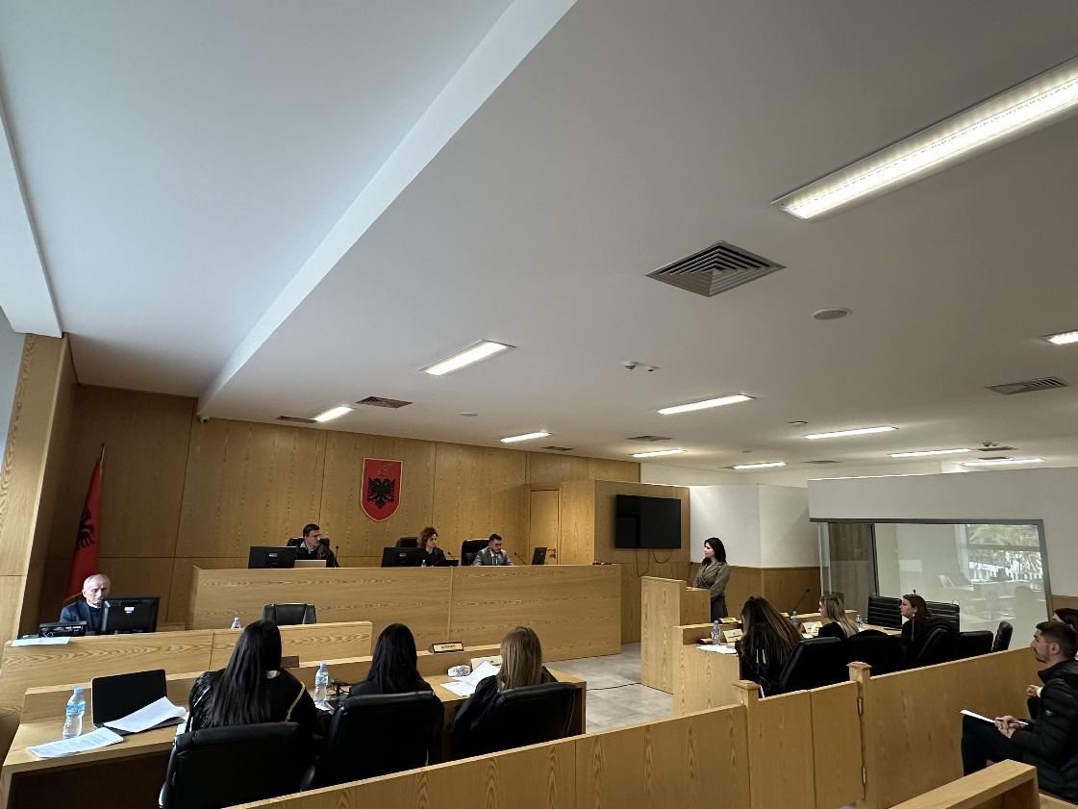

*Foto nga zhvillimi e gjyqit imitues, viti II-të*

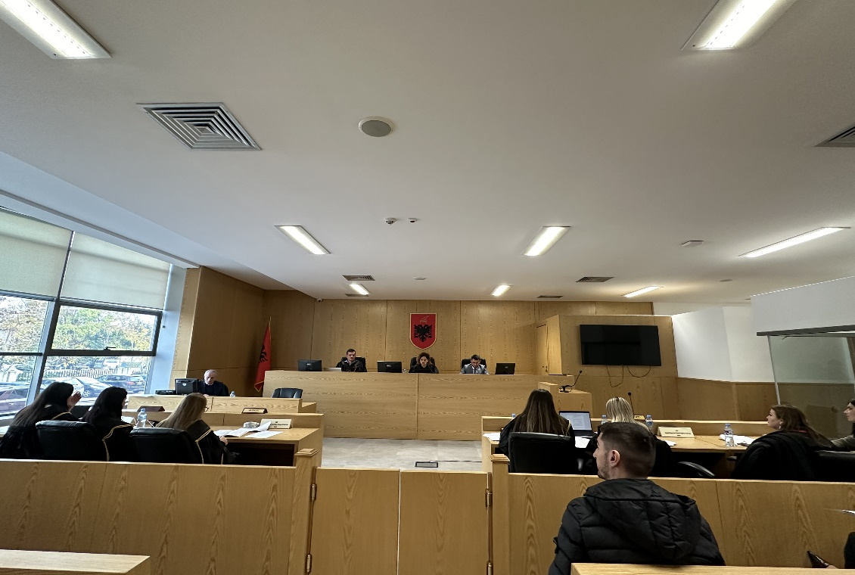

*Foto nga zhvillimi e gjyqit imitues, viti II-të*